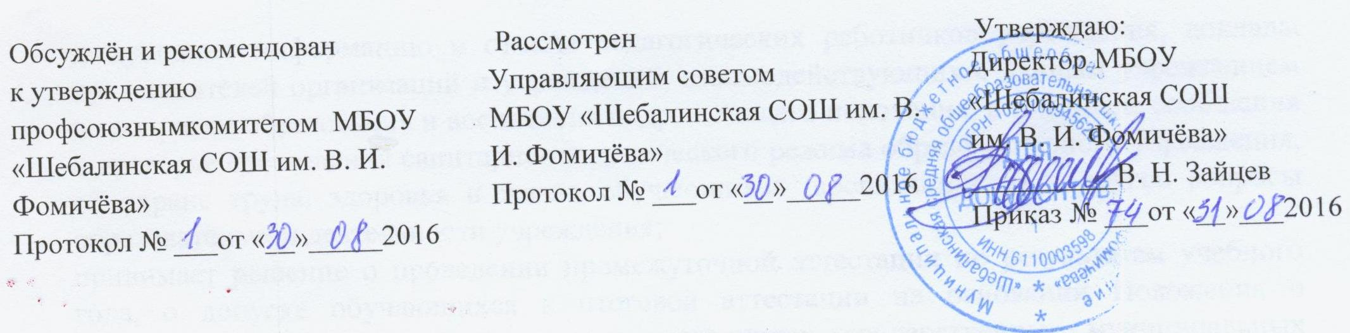

ПОЛОЖЕНИЕ

о психологической службе
муниципального бюджетного общеобразовательного учреждения
«Шебалинская средняя общеобразовательная школа им. В. И. Фомичёва»

1. Общие положения
1.1. Психологическая служба - один из компонентов целостной системы образовательной деятельности МБОУ «Шебалинская СОШ им. В. И. Фомичёва».
1.2. Психологическая служба является структурным подразделением школы.
1.3. Психологическая служба подчиняется директору образовательной организации.
1.4. К психологической службе относятся педагоги-психологи. Деятельность психологической службы ориентирована как на учащихся, так и на административных и педагогических работников, их психологическую поддержку и обеспечение их психологического здоровья.
1.5. Основной целью деятельности службы является психологическое сопровождение личностной и социальной адаптации детей и подростков в процессе обучения в школе, а также психологическое обеспечение, индивидуализации и гуманизации педагогического процесса.
- В своей деятельности психологическая служба руководствуется Законом
Российской Федерации «Об образовании», международными актами в области
защиты прав детей и молодежи, Уставом школы, настоящим Положением и
другими нормативными документами, регламентирующими ее деятельность.
- Сотрудники психологической службы осуществляют свою деятельность, на основании запроса родителей и учащихся, администрации, педагогов.
1.8. Сотрудники психологической службы осуществляют свою деятельность в
тесном контакте с педагогическим коллективом, администрацией и родителями
учащихся.

2. Основные направления и виды деятельности

2.1. Основными направлениями деятельности службы являются:
- практическое направление: организация и проведение в соответствии с целями и задачами службы психодиагностической, коррекционной, развивающей, консультационной и просветительской работы по запросам администрации, МО, индивидуальным запросам родителей, учащихся и педагогов школы;
- прикладное направление: создание системы повышения психологической компетентности педагогических кадров, а также разработка и внедрение программ обучения психологическим знаниям и навыкам всех участников педагогического процесса;
- научно-просветительское направление: в соответствии с целями службы - разработка и проведение исследований в рамках комплексной системы психодиагностической, психокоррекционной и развивающей работы, ориентированной на определенный возраст, а также работа с педагогами, заинтересованными в сотрудничестве с психологами и ориентированными на саморазвитие и исследовательскую деятельность.

- 2.2.Основными видами деятельности службы являются:
- психологическое просвещение
- приобщение взрослых (учителей, родителей) и детей к психологическим знаниям;
-психологическая профилактика, направленная на сохранение, укрепление и развитие психологического здоровья детей на всех этапах школьного возраста;
-психологическая консультация (индивидуальная, групповая, семейная); -психологическая диагностика - выявление особенностей психического развития ребенка, сформированность определенных психологических новообразований, соответствия уровня развития умений, знаний, навыков, личностных и межличностных особенностей возрастным ориентирам, требованиям общества и др,;
- психологическая коррекция - разработка рекомендаций, программы психокоррекционной или развивающей работы с учащимися, осуществление этой программы.

3. Ответственность сотрудников психологической службы.
3.1. Сотрудники психологической службы несут персональную ответственность за:
-точность психологического диагноза;
-адекватность диагностических и коррекционных методов;
-ход и результаты работы с учащимся;
-обоснованность выдаваемых рекомендаций.
3.2. Сотрудники психологической службы несут ответственность за оформление и сохранность протоколов обследований и другой документации.

4.Обязанности и права сотрудников психологической службы 4.1.Сотрудники психологической службы обязаны:
4.1.1. Руководствоваться программой психологической службы, кодексом психолога, настоящим положением.
4.2.2.Участвовать в работе методических семинаров самой службы, а также в работе проводимых вышестоящими организациями психологических конференций и семинаров, постоянно повышать свой профессиональный уровень.
4.2.3. Отчитываться о ходе и результатах проводимой работы перед администрацией школы.
4.2.4.Рассматривать запросы и принимать решения строго в пределах своей профессиональной компетенции.
- В решениях всех вопросов исходить из интересов ребенка.
- Работать в тесном контакте с администрацией, педагогическим коллективом и родителями учащихся.
- Хранить в тайне сведения, полученные в результате диагностической и консультативной работы, если ознакомление с ними не является необходимым для осуществления педагогического аспекта коррекционной работы
- Информировать участников педсоветов, психолого-педагогических консилиумов, администрацию школы о задачах, содержании и результатах проводимой работы в рамках, гарантирующих соблюдение предыдущего пункта.

4.2.Сотрудники психологической службы имеют право:
4.2.1 .Принимать участие в педсоветах, психолого-педагогических консилиумах, заседаниях МО и др.
4.2.2.Посещать уроки, внеклассные и внешкольные мероприятия, и иные занятия с целью проведения наблюдений за поведением и деятельностью учащихся.
4.2.3.Знакомиться с необходимой для работы педагогической документацией.
- Проводить в школе групповые и индивидуальные психологические исследования по заданию вышестоящих органов.
- Вести работу по пропаганде психолого-педагогических знаний путем лекций, бесед, выступлений, тренингов и т.д.
4.2.6. Иметь учебную и дополнительную нагрузку в соответствии с образованием и квалификацией. ,
4.2.7.Обращаться в случае необходимости через администрацию образовательной организации с ходатайствами в соответствующие организации по вопросам, связанным с оказанием помощи учащемуся.
4.2.8.Обращаться с запросами в медицинские и дефектологические учреждения.
4.2.9. Обращаться в научно-психологические центры по вопросам научно- методического обеспечения службы.
4.2.10 .Ставить перед администрацией школы, органами образования вопросы, связанные с совершенствованием образовательного процесса.
4.2.11.Участвовать в научно-исследовательской работе.

